附件6
脱钩的行业协会商会证书印制标准

一、登记证书正本
（一）基本内容。
1.登记事项内容：名称、住所、业务范围、法定代表人、注册资金、活动地域。
2.证书常规内容：统一社会信用代码、证书名称、有效期限、发证机关、发证日期、中华人民共和国民政部监制。
（二）规格和技术要求。
1.正本为横排，42CM×29.5CM纸张，厚度为105克专用水印纸，具有满版黑水印民政部专用“CNGO”图标防伪特征，图标直径为2.6CM。
2.证书纸张应当具有平整、易盖油印公章、不易破损的特性；证书印章所用油墨应具有不污染、没有化学反应、不褪（脱）色的特性。
3.正本基础色为紫色偏红（以证书样品颜色为准，△E≤±3），色调协调、布局合理、端庄大方。
4.国徽和证书名称均为凹凸版烫金，由凹凸版一至烫出五角星、天安门和麦穗图案，颜色为孔雀黄色电化铝。
（三）防伪标识。
1.国徽图案内的大红色为紫外激发荧光防伪油墨红发红油墨印制，颜色为有色荧光（红）。
2.证书底纹为万里长城浮雕图案和水波纹组成，花边框为防伪团花和水波纹组成，花边框内线由“STDJ”微缩字母组成。
3.证书花边框内左上角和右下角分别为紫外激发无色荧光（黄）防伪油墨印刷“CNGO”图案；国徽下方为紫外激发无色荧光（红）防伪油墨印刷天安门图案；证书名称下方为紫外激发无色荧光（红）防伪油墨印刷“社会团体法人登记证书”字样；证书花边框内中下方为紫外激发无色荧光（红）防伪油墨印刷“中华人民共和国民政部监制”字样。
（四）其他要求。
1.字体字号。“统一社会信用代码”为宋体，字体大小为20Pt;烫金的“社会团体法人登记证书”为黑体，字体大小为77Pt；“名称、住所、业务范围、法定代表人、注册资金、活动地域”字体为黑体，字体大小为20Pt；“有效期限：自×年×月×日至×年×月×日”为楷体，字体为15Pt，“发证机关、发证日期”为楷体，字体大小为17Pt；“中华人民共和国民政部监制”为魏碑体，字体大小24Pt。
2.间距。“统一社会信用代码”距顶部花边框10mm，烫金的“社会团体法人登记证书”距顶部花边框35mm，烫金的“社会团体法人登记证书”距首行登记事项30mm，证书各登记事项行间距10mm，“有效期限、发证日期”距底部花边框12mm，“发证机关”和“发证日期”行间距6mm。
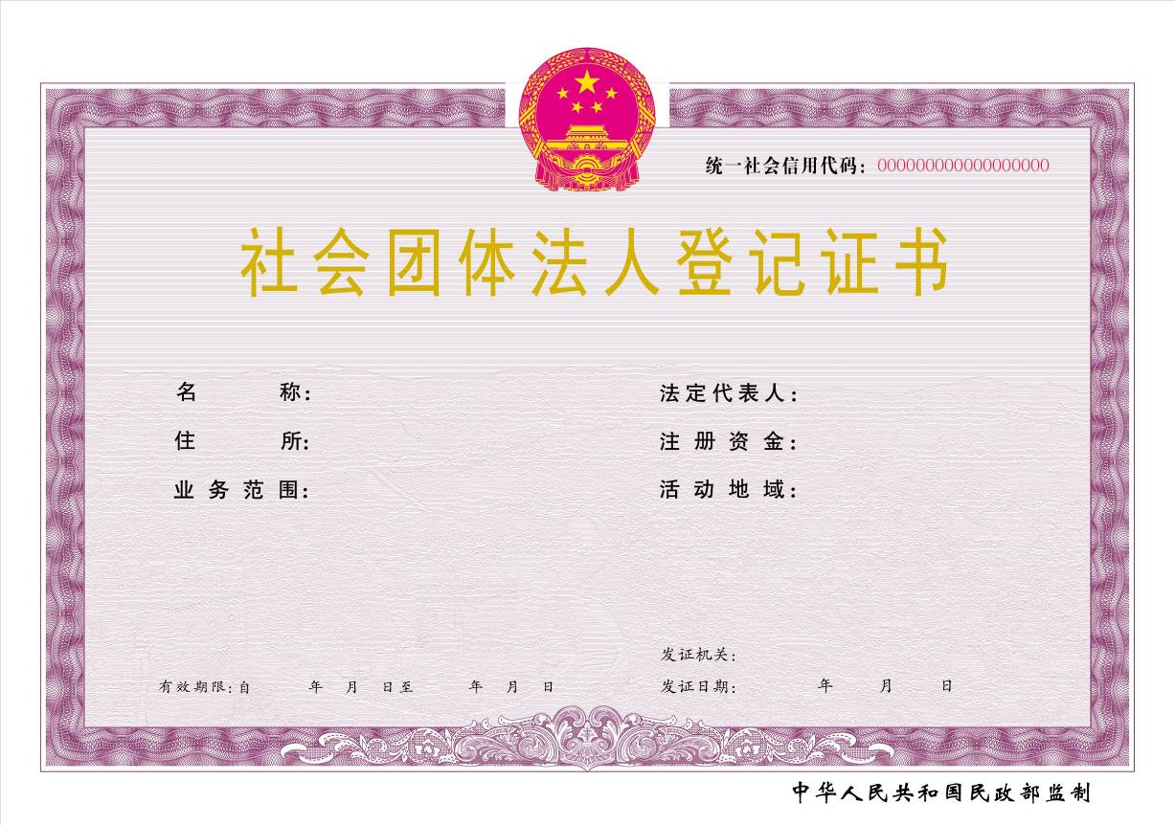
二、登记证书副本
（一）基本内容。
副本共四页，正反面印刷。
第一页：副本、国徽图案、证书名称、发证机关、发证日期、有效期限：自×年×月×日至×年×月×日。
第二页：统一社会信用代码、名称、住所、法定代表人、注册资金、活动地域、业务范围、中华人民共和国民政部监制。
第三页、第四页：持证须知（须知内容见证书副本样本）。
（二）规格和技术要求。
1.副本为竖排，29.5CM×20.8CM纸张，厚度为105克专用水印纸，具有满版黑水印民政部专用“CNGO”图标防伪特征，图标直径为2.6CM。
2.副本基础色为紫色偏红（以证书样品颜色为准，△E≤±3），证书名称为专业烫金版烫金，颜色为孔雀黄色电化铝。
（三）防伪标识。
1.国徽图案内的大红色为紫外激发荧光防伪油墨印刷，颜色为有色荧光（红）。
2.证书底纹为万里长城浮雕图案和水波纹组成，花边框为防伪团花和水波纹组成，花边框内线由“STDJ”微缩字母组成。
3.证书花边框内左上角和右下角分别为紫外激发无色荧光（黄）防伪油墨印刷“CNGO”图案；中上方为紫外激发无色荧光（红）防伪油墨印刷天安门图案，正中为紫外激发无色荧光（红）防伪油墨印刷“社会团体法人登记证书”字样，中下方为紫外激发无色荧光（红）防伪油墨印刷“中华人民共和国民政部监制”字样。
（四）其他要求。
1.字体字号。“副本”为粗宋体，字体大小17Pt；“社会团体法人”为黑体，字体大小36Pt；“登记证书”为黑体，字体大小55Pt；“发证机关、发证日期”为楷体，字体大小17Pt；“有效期限：自×年×月×日至×年×月×日”为楷体，字体大小15Pt；“统一社会信用代码”为楷体，字体大小12Pt；“名称、住所、法定代表人、注册资金、活动地域、业务范围”为黑体，字体大小17Pt；“中华人民共和国民政部监制”为魏碑体，字体大小12Pt；“持证须知”为粗黑体，字体大小21Pt；须知内容为黑体，字体大小14Pt。
2.间距。“社会团体法人”距顶部花边框47mm，“社会团体法人”和“登记证书”行间距9mm，“登记证书”和“发证机关”行间距33mm，“发证机关”和“发证日期”行间距10mm，“发证日期”和“有效期限”行间距13mm，“有效期限”距底部花边框5mm，“统一社会信用代码”距顶部花边框7mm，“统一社会信用代码”和“名称”行间距7mm，“名称、住所、法定代表人”行间距14mm，“法定代表人、注册资金、业务主管单位、活动地域、业务范围”行间距12mm，“业务范围”距底部花边框40mm。
三、其他
证书正本、副本的表格、排版，底纹、花边框防伪团花图案等以证书样品为准。
